关于2022年上半年青山湖区中小学教师资格认定（第二阶段）确认合格人员名单及体检事宜的通知

一、确认合格人员名单及体检时间安排
高中（含中职）、初中、小学、幼儿园教师资格确认第一阶段合格人员名单及体检时间安排详见附件1。
二、体检有关事宜
（一）体检地点：南昌市第十医院（南京东路区政府斜对面）
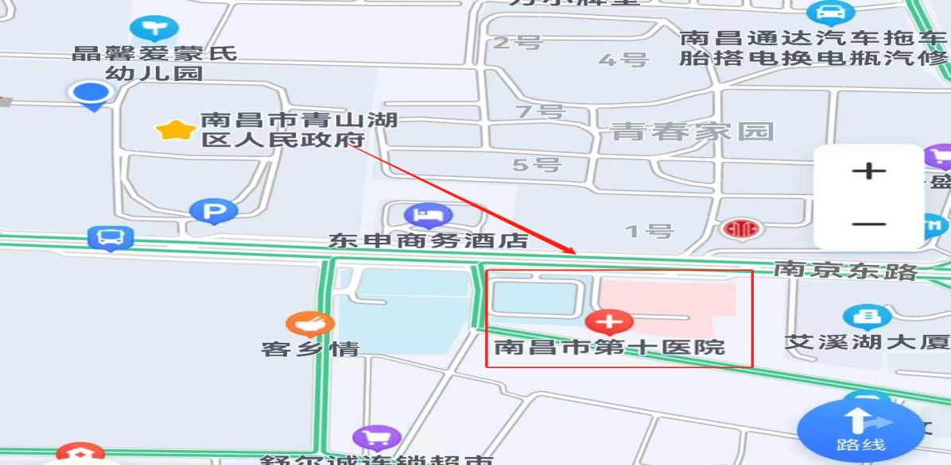
（二）体检材料
1.《江西省教师资格申请人员体检表》（见附件2）
注：请正反打印，并贴好与网络报名同底的近期彩色白底一寸照片，个人基本信息（如下图）填写不可手写，。封面左上角（可手写）注明申请资格种类（学科、学段）及申请人姓名。
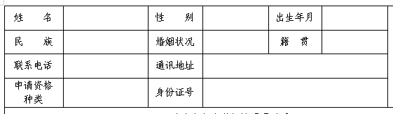
2.《“照片粘贴、证书邮寄信息表及教师资格证明”》（见附件4）
（1）照片粘贴、证书邮寄地址
注：1.贴好与网络报名同底的近期彩色白底一寸照片；2.邮寄地址，填写“自取”或者邮寄的详细地址；3.此附件内容均不能手写；4.档案号不填；5.申请高中教师资格（含中职）需填写地址，不可自取；
（2）教师资格证明
注：用于教师招聘考试，如有需要，请填写好（可手写），如不需要可以不填写。
《“照片粘贴、证书邮寄地址及教师资格证明”》（附件4）装订在《体检表》的最后页，体检时交给医院。
注：体检表正反打印，共5面，3张A4纸，体检表最后一面留白，再加上（附件4）,共4张A4纸一并装订（左上角订一个），不可改变格式或增加页数，否则一律不收。
（三）体检注意事项
体检时应严格落实防疫要求，服从医院工作人员安排，严格执行“三查一测一戴”，手机查验南昌赣通码绿码及行程卡，行程卡为外省低风险人员另需近48小时核酸阴性证明（省内人员无需），体检费用等其它事项详见附件5。
三、发证有关事宜
1.高级中学（含中职）证书由南昌市教育局统一邮寄，请填好邮寄地址。
2.幼儿园、小学及初级中学教师资格证由我局发放，证书有需要邮寄（到付）请填写好附件4详细地址（以此次填写为准）。
四、体检人员确认
参与本次体检的人员请务必扫码填写以下确认表：

附件：
1.2022年上半年青山湖区教师资格认定（第二阶段）确认合格人员和体检时间安排表；
2、《江西省教师资格申请人员体检表》；
3、《江西省教师资格申请人员体检标准》；
4、照片粘贴、证书邮寄地址及教师资格证明；
5、体检注意事项；

南昌市青山湖区教育体育局
2022年6月29日

